一、现有一重力式路肩挡土墙如图示。墙高H=5m,墙背填土为粗粒土，容重γ=18.5kN/m³,内摩擦角Φ=35⁰,填土顶部作用均部荷载q=20kN/m²,墙身容重γ_{G}=23.0kN/m³。已知基底摩擦系数ƒ=0.4,基底容许承载力[σ]=250kPa。
- 试采用朗金理论求挡土墙墙背主动土压力，并作出土压力分布图。
- 试设计该挡土墙横断面结构(检算该墙的稳定性、基底承载力及偏心距。注：取[K_{C}]=1.3,[K_{O}]=1.5)。
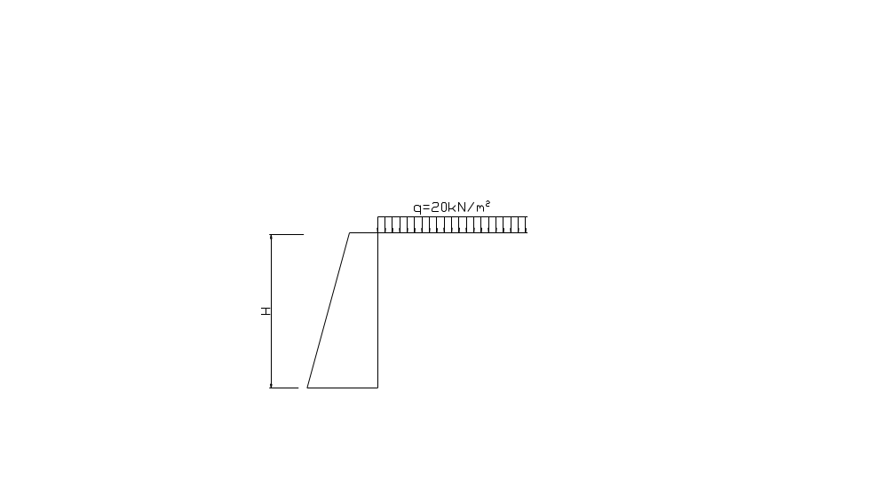
提示：
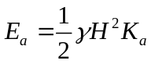
P298滑动稳定性检算 P299倾覆稳定性检算P300基底应力及偏心距检算
- 欲修建一锚杆挡土墙，已知锚固岩层为砂质泥岩，水泥砂浆与岩石孔壁间的粘结强度设计值frb=300kPa，水泥砂浆与钢筋间的粘结强度设计值fb=2.4MPa，锚杆采用=32mm的Ⅱ级螺纹钢筋，钢筋标准强度fy=340MPa，锚杆的轴向承载力设计值Nt=300kN，有效锚固深度Le=5m，试确定锚孔直径D、锚杆根数n，并验证锚杆强度（安全系数K=2；成束钢筋介面强度降低系数ξ：单根，ξ=1.0；两根一束，ξ=0.85，三根一束，ξ=0.6）。
提示：P312 根据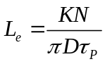,求得D; 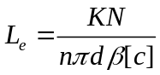，求得n;锚杆强度检算
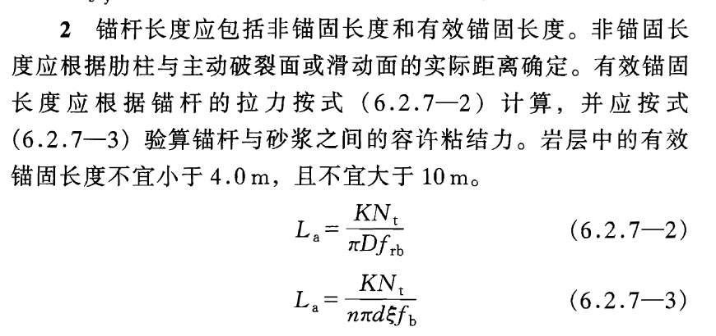
强度检算：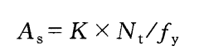
- 已知某加筋土挡土墙第i层面板对应的土压力Exi=16.5 kN，取单板抗拔稳定系数Kfi=2.0，求该层拉筋抗拔力Si；已知拉筋带与土的摩擦系数f=0.45，竖向土体压应力vi=110.0kPa。取拉筋有效锚固长度Lbi=6.0m，求拉筋带宽度a。若工厂生产的拉筋带宽度为30mm，则应取多少条拉筋带？
提示：P306 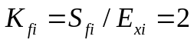，求得S_{i} ；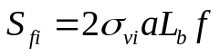求得a。
- 绘图推出滑坡第3块滑体的设计推力计算公式。（各块的重量、滑面的倾角、强度参数、滑面长度以及所要求的安全系数均为已知）。若已知W3=5000kN，l₃=18m, c=10kPa, Φ=15º, α2=30º, α3=20º，E2=500kN，Fs=1.25，计算第三块设计推力E3。
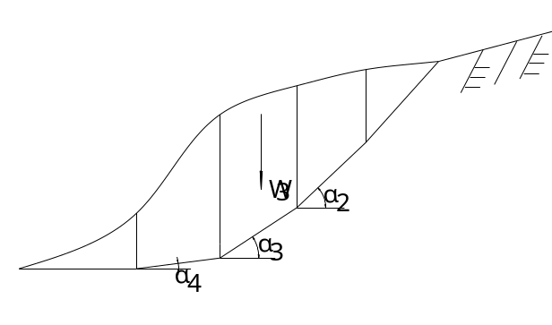
提示：P326 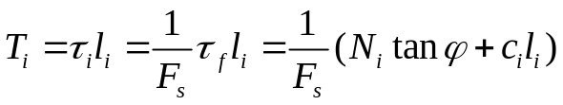
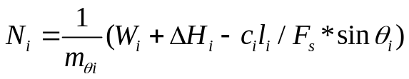
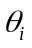可由α₂=30º, α₃=20º求得，W3已知。
根据毕肖普法条块作用力分析图，由土块的水平方向静力平衡条件可求得E₃。

